Анализ предметно-пространственной среды группы
воспитателя Рукосуевой Натальи Сергеевны
Организую РППС группы с учетом требований ФГОС; выстраиваю среду таким образом, чтобы появилась возможность наиболее эффективно развивать индивидуальность каждого ребенка с учетом его склонностей, интересов, уровня активности.
Предметно-пространственная среда группы способствует развитию познавательного интереса у детей, создаёт благополучный эмоционально - психологический климат в группе.
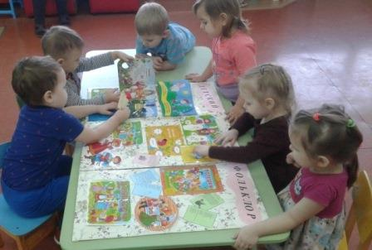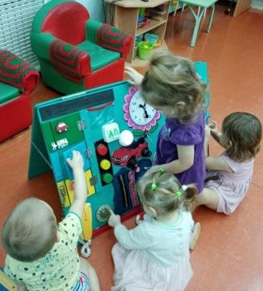

Групповое помещение условно разделено на зоны: рабочая до 60%, активная до 15 % и спокойная до 25%. В каждой зоне свои центры: уголки природы, экспериментирования, конструирования, книги, театральной деятельности, творчества, сюжетно - ролевых, подвижных и дидактических игр, а также центр уединения. Развивающую предметно пространственную среду группы выстраиваю как динамичное пространство, подвижное и легко изменяемое. Развивающая среда имеет гибкое зонирование с использованием передвижных ширм, сквозных передвижных полок с креплением, что позволяет детям в соответствии со своими интересами и желаниями в одно и тоже время свободно заниматься, не мешая при этом друг другу, разными видами детской деятельности. Сферы самостоятельной детской активности внутри группы не пересекаются, достаточно места для свободного передвижения воспитанников. Все игры и материалы в группе располагаются таким образом, что каждый ребенок имеет свободный доступ к ним.

Оборудование группового пространства соответствует санитарно-гигиеническим требованиям, оно безопасно, эстетически привлекательное и развивающее. Мебель соответствует росту и возрасту детей, игрушки обеспечивают максимальный для возраста развивающий эффект.
В интерьере группы, в цветовом решении стен и малоподвижных предметах обстановки преобладают светлые спокойные тона. В свободном доступе детей в достаточном количестве размещены развивающие игры и игрушки.

Развивающая предметно-пространственная среда группы должна быть: трансформируемой, содержательно-насыщенной, полифункциональной, вариативной, доступной, безопасной.

В пространстве спокойной зоны группы имеются: центр «Мир книги» оснащенного полкой и мягкой мебелью; и с целью обеспечения психологического комфорта центр уединения, в котором создана домашняя обстановка, размещены мягкие подушечки каждого ребенка, изготовленные родителями, мягкие игрушки, книги с красочными иллюстрациями.
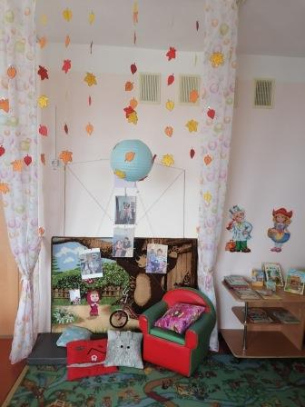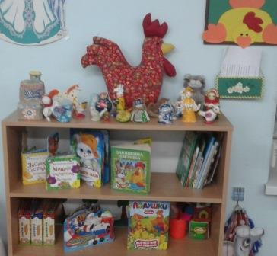

В активной зоне расположен подиум с жестким фиксированием, используемым с учетом гендерной специфики и способствующим двигательной активности детей. В верхней части подиума расположены атрибуты и оснащение для сюжетно-ролевых игр, преобладающих для девочек (семья, больница, парикмахерская), в нижней части подиума расположены атрибуты и оснащение для игр преобладающие для мальчиков (шоферы, полицейские, строители).
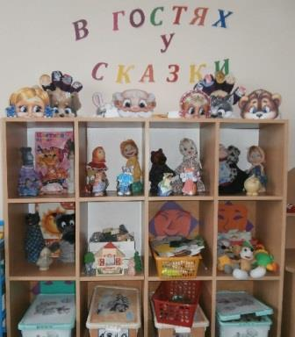

В пространстве активной зоны применяю передвижные ширмы и мини-подиумы, мягкие модули, достаточное количество игрового и неоформленного материала; находится центр «Мир сказок» используемый для организации театрализованной, музыкальной, творческой, речевой деятельности детей.

Спортивный центр оснащен спортивным инвентарем для игровой двигательной активности, игровыми пособиями сделанные своими руками совместно с родителями, массажными ковриками для оздоровительных мероприятий, мягкими модулями.
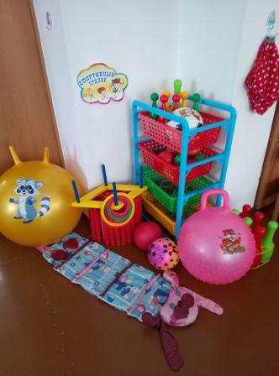

В рабочей зоне размещаю познавательный центр «Юные исследователи» оснащенный передвижным оборудованием для экспериментирования, достаточным количеством разнообразных материалов для познавательной, исследовательской и экспериментальной деятельности, материалом, обеспечивающим зону актуального и ближайшего развития детей, полкой наполненной интеллектуальными, познавательными играми и пособиями.
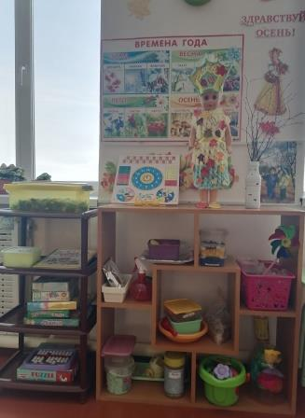

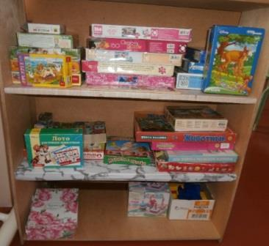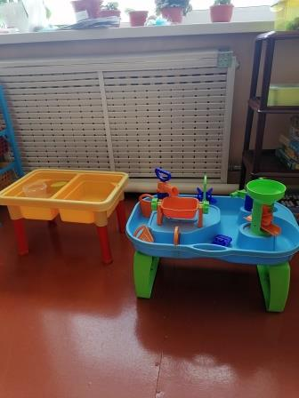

Отражен региональный компонент: альбомы «Мое село», «Растения нашего края», «История села» и др. Центр «Безопасность» оснащен материалами и пособиями по ознакомлению детей с правилами безопасного поведения в природе, на дорогах, в собственной жизни. В данном направлении используется передвижной полифункциональный макет.
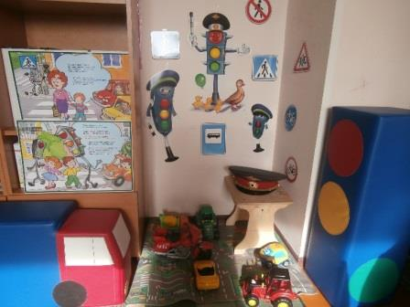
В рабочей зоне находится центр «Мастерская творчества» по художественно-эстетическому развитию детей, который оснащен оборудование и необходимыми материалами для творческой деятельности воспитанников подобранным согласно возрастным и индивидуальным особенностям детей. Стеной творчества и передвижным мольбертом для размещения творческих работ, доской для работы с проектором и мультимедиа.
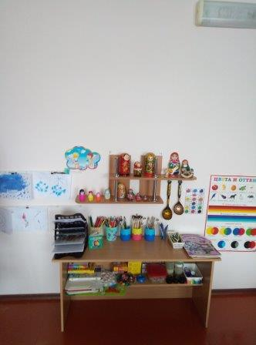

Оснащение центров меняется в соответствии с тематическим планированием образовательного процесса.
Помещение спальни используется для организации мини-музеев, там же находится оборудование для оздоровительных мероприятий после сна, выносные атрибуты для сюжетно-ролевых игр.
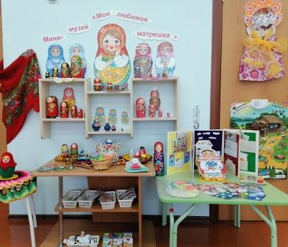

В приемной расположен центр творческих работ воспитанников, информационный стенд для родителей и «Библиотека обмена» для воспитанников и их родителей. Такая организация пространства позволяет дошкольникам выбирать интересные для себя, а воспитателю организовать образовательный процесс с учетом индивидуальных и возрастных особенностей детей.

